Министерство образования Республики Беларусь  
Учреждение образования “Белорусский государственный университет информатики и радиоэлектроники”  
  
Факультет компьютерного проектирования

Кафедра инженерной психологии и эргономики

Дисциплина «Основы алгоритмизации и программирования»

**ОТЧЕТ**  
к лабораторной работе № 3  
на тему:  
**“Циклические алгоритмы ”**

Выполнил студент группы 410902

Ярмошук Виктория Олеговна

Проверил

Усенко Филипп Владимирович

Минск 2024

Цель: сформировать умения разрабатывать программы с использованием оператора выбора, цикла, передачи управления.

Индивидуальное задание №1

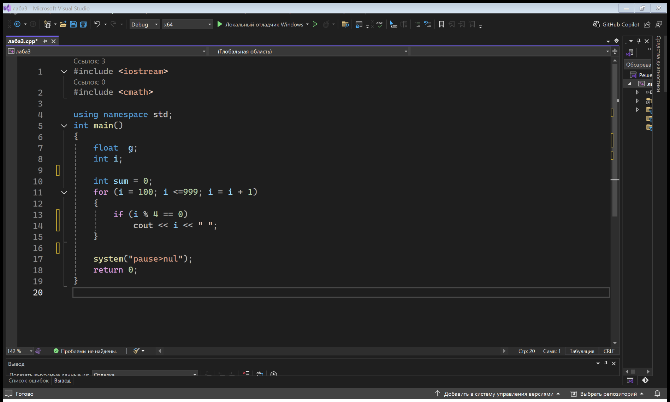Вариант №2:Найти все трёхзначные числа, которые кратны 2 и 4.

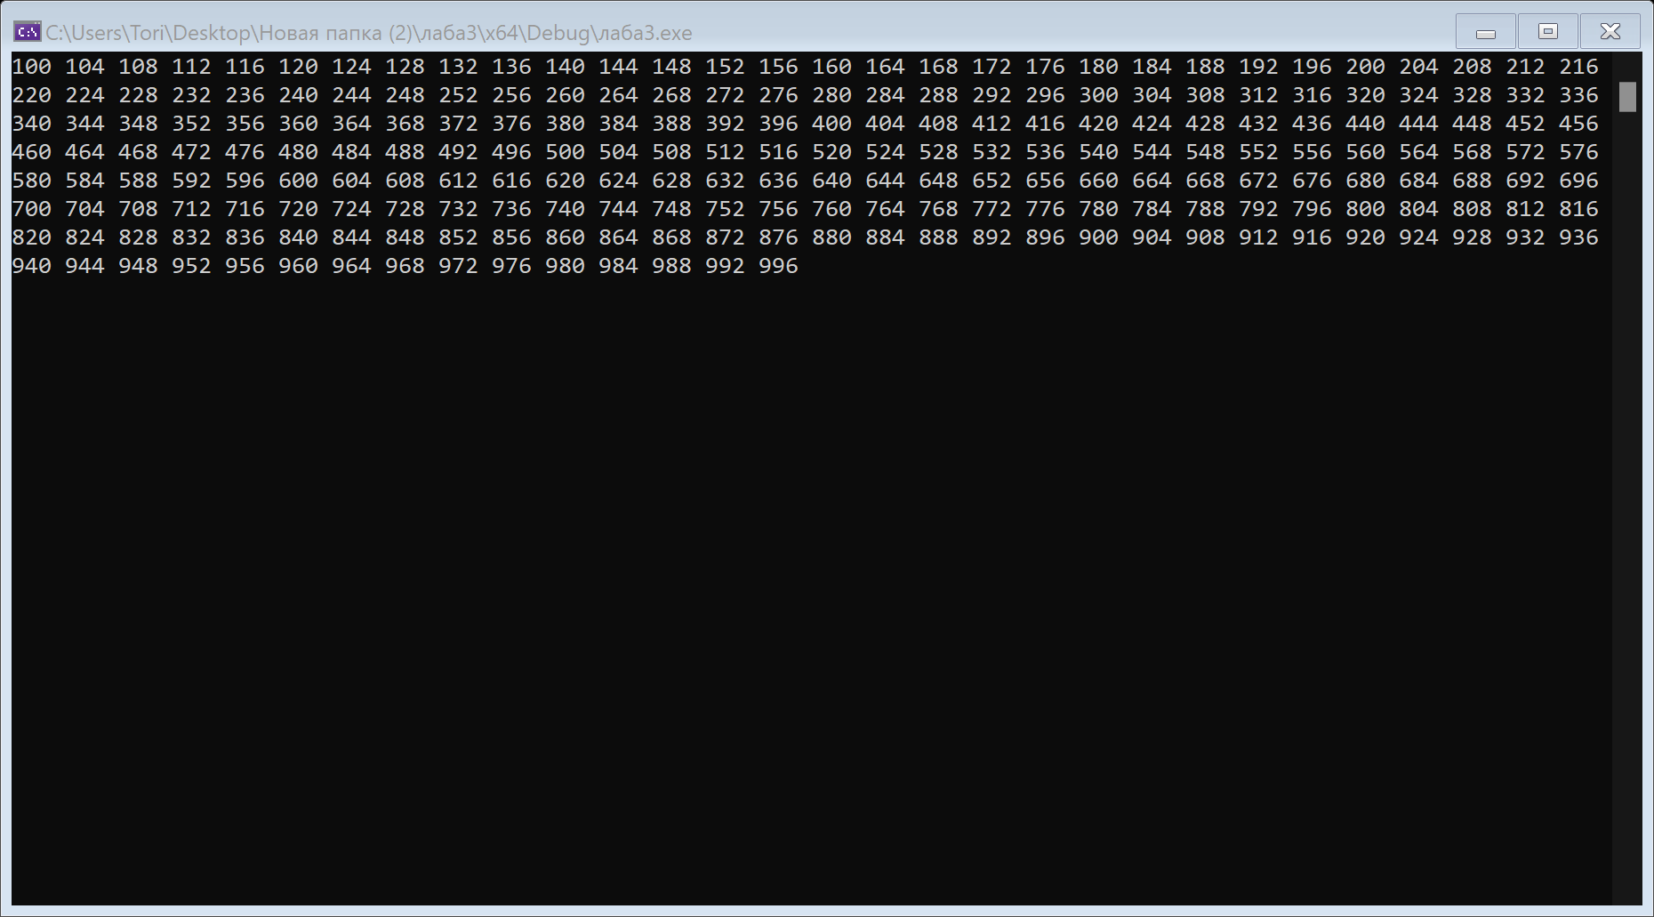В данной программе используется цикл с параметром for. Участок кода заключённый в фигурных скобках после for будет выполнятся пока истинно условие i <=999 и после каждой итерации цикла i увеличивается на 1. Нужно осуществить проверку на кратность 2 и 4, но любое чисто кратное 4 является также и кратным 2, поэтому целесообразно проверять только кратность 4. Проверка на кратность осуществляется через условный оператор if. Если остаток от деления числа на 4 равен 0, то число кратно 4 и программа выводит его на экран.

Наглядный пример работы программы.

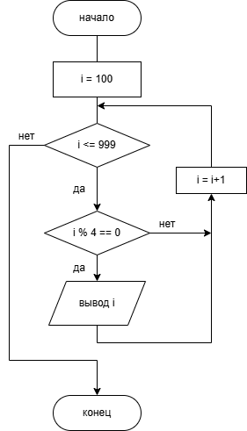Блок-схема первого алгоритма:

Индивидуальное задание №2

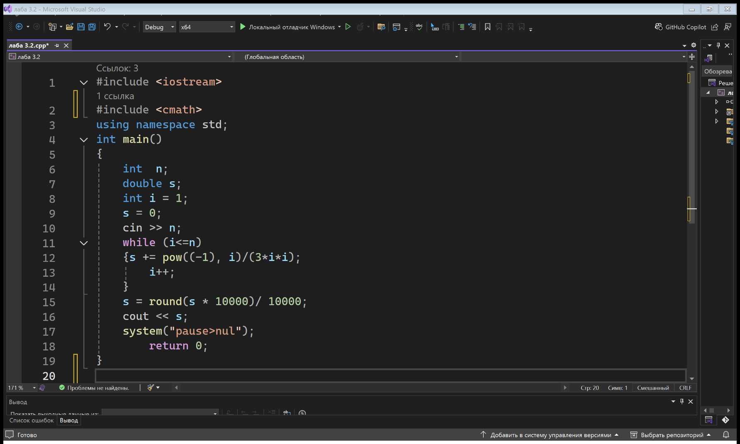Вариант №2: Вычислить сумму ряда заданной степенью точности а.

В данной программе используется оператор с предусловием while. Участок кода в фигурных скобках после while будет выполняться пока истинно условие i<=n (n в данном случае количество слагаемых, которое мы вводим с клавиатуры). В программе используется функция round для округления числа.

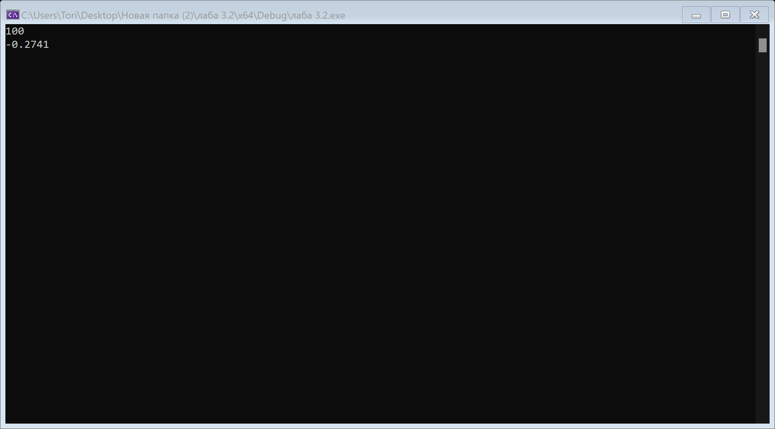Пример работы программы

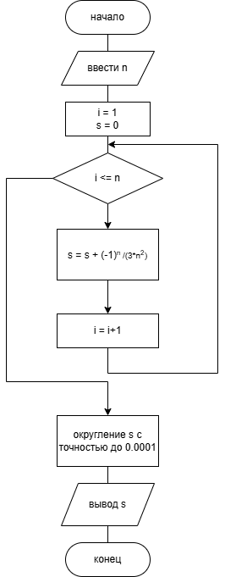Блок-схема второго алгоритма:

Вывод: При выполнении лабораторной работы были сформированы умения разрабатывать программы с использованием оператора выбора, цикла, передачи управления.